МІНІСТЕРСТВО ОСВІТИ І НАУКИ УКРАЇНИ
НАЦІОНАЛЬНОМУ УНІВЕРСИТЕТІ “ЛЬВІВСЬКА ПОЛІТЕХНІКА”

Кафедра систем штучного інтелекту

Лабораторна робота №2
з дисципліни
«Дискретна математика»

Виконав:
студент групи КН-109
Гречух Тарас
Викладач:
Мельникова Н.І.

Львів – 2018 р.

Тема: Моделювання основних операцій для числових множин.

Мета: Ознайомитись на практиці із основними поняттями теорії множин, навчитись будувати діаграми Ейлера-Венна операцій над множинами, використовувати закони алгебри множин, освоїти принцип включень-виключень для двох і трьох множин та комп’ютерне подання множин.

Завдання з додатку 1 ( варіант 3):

- Для даних скінченних множин А = {1,2,3 ,4,5,6,7}, B = {5,6,7,8,9,10}, C = {1,2,3,8,910} та універсума U = {1,2,3,4,5,6,7,8,9,10} знайти множину, яку задано за допомогою операцій: а) ¬B ∪ ¬C; б) ¬(A Δ C) .
- На множинах задачі 1 побудувати булеан множини ¬ ((C \ A) ∪ (A \ B)). Знайти його потужність.
- Нехай маємо множини: N – множина натуральних чисел, Z – множина цілих чисел, Q – множина раціональних чисел, R – множина дійсних чисел; A,B,C будь-які множини. Перевірити які твердження є вірними.
а) ∅ ⊂ {1,2,3,4,5}; б) Q ∪ R ⊂ Q;
в) Q ∩ Z = Z ∪ N; г) Z \ N ⊂ R \ Q;
д) якщо ¬A ⊂ ¬B і C ⊂ B, то С ∩ А = ∅;
4. Логічним методом довести тотожність:
(A∪ B) \ C = (A \ C) ∪ (B \ C).
5. Зобразити на діаграмі Ейлера-Венна множину:
(A \ (C \ B)) ∩ (C∆ A).
6. Множину зображено на діаграмі. Записати її за допомогою операцій.
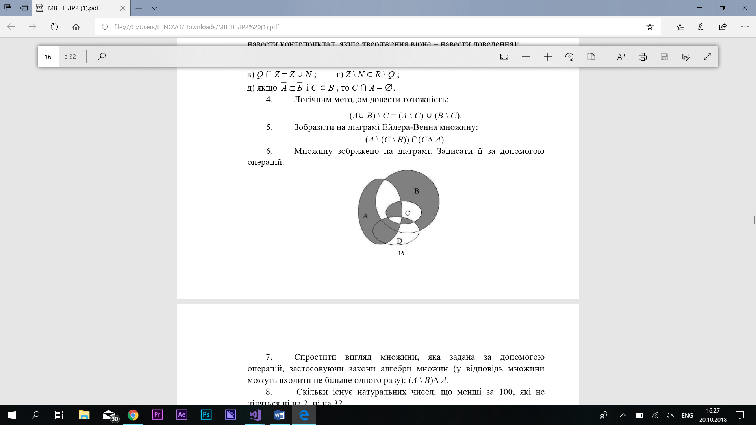
7. Спростити вигляд множини, яка задана за допомогою операцій, застосовуючи закони алгебри множин (у відповідь множини можуть входити не більше одного разу): (A \ B)∆ A.
8. Скільки існує натуральних чисел, що менші за 100, які не діляться ні на 2, ні на 3?

Розв’язання:

- a) B = 0000111111, ¬B = 1111000000, C = 1110000111, ¬C = 0001111000; ¬B ∪ ¬C = 1111111000 = {1,2,3,4,5,6,7}.
б) A = 1111111000, C = 1110000111; A Δ C = 0001111111;
¬(A Δ C) = 1110000000 = {1,2,3};

- C \ A = {8,9,10}; A \ B = {1,2,3,4}; (C \ A) ∪ (A \ B) = {1,2,3,4,8,9,10};
¬ (C \ A) ∪ (A \ B) = {5,6,7} = X.
|x| = 3; P(x) = 8;

- a) ∅ ⊂ {1,2,3,4,5} – True;
б) Q ∪ R ⊂ Q – True;
в) Q ∩ Z = Z ∪ N – False;
г) Z \ N ⊂ R \ Q – True;
д) якщо ¬A ⊂ ¬B і C ⊂ B, то С ∩ А = ∅ - False;

- Використаємо закони алгебри множин:
A \ B = A ∩ ¬B отже:
(A∪ B) \ C = (A∪ B) ∩ ¬C;(1)
(A \ C) ∪ (B \ C) = (A ∩ ¬C) ∪ (B ∩ ¬C);(2)
Якщо в першій формулі скористатися законом дистрибутивності, то отримаємо: (A∪ B) ∩ ¬C = (A ∩ ¬С) ∪ (B ∩ ¬C) , що дорівнює другій формулі. Доведено!

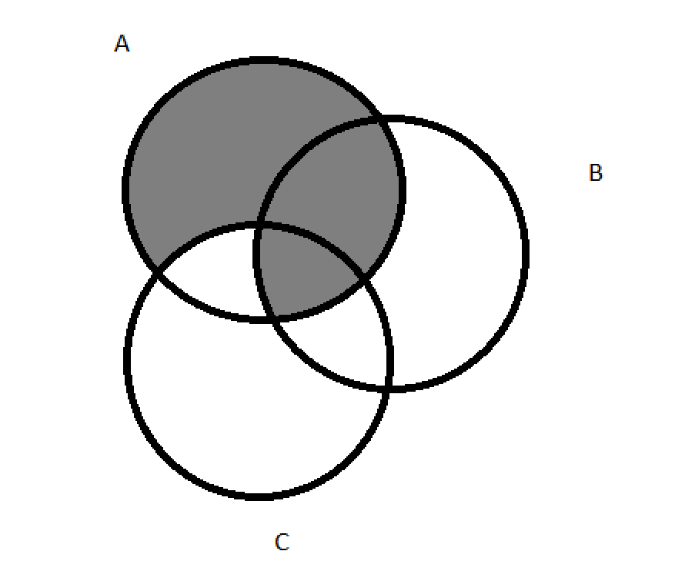

- Загальна формула:
(A \ B) ∪ ((D ∩ A) \ C) ∪ ((C ∩ A) \ D) ∪ ((D ∩ C) \ A) ∪ (B \ (A ∪ C ∪ D));

- (A \ B) Δ A :

((A \ B) \ A) ∪ (A \ (A\B) – закон позбування Δ;
Позбудемося “\”: ((A ∩ ¬B) ∩ ¬A) ∪ (A ∩ ¬ (A ∩ B));
Асоціативний закон + закон де Моргана:
(A ∩ ¬A ∩ ¬B) ∪ (A ∩ (¬A ∪ B));
Закон доповнення + дистрибутивний закон:
(∅ ∩ ¬B) ∪ ((A ∩ ¬A)∪ (A ∩ B)) = (∅ ∩ ¬B) ∪ (∅ ∪ (A ∩ B));
Закони універсальної та порожньої множини:
∅ ∪ (∅ ∪ (A ∩ B)) = ∅ ∪ ((∅ ∪ A) ∩ (∅ ∪ B)) = ∅ ∪ (A ∩ B) = (A ∩ B);

- Множина натуральних чисел які менші ста: A{1-99}, |A| = 99;
Діляться на 2: B{2,4,6,8 … 96,98}, |B| = 49;
Діляться на 3: C{3,6,9…96,99}, |C| = 33;
Не діляться на 3: (A \ C) = |A| - |C| = 99 – 33 = 66; D{1,2,4,5,7…97,98};
Не діляться на 2: (A \ B) = |A| - |B| = 99 – 49 = 50; E{1,3,5,7…97,99};
Загальна умова: (A \ C) ∩ (A \ B) = F{1,5,7….97}; |F| = 33;

Відповідь: 33.

Завдання з додатку 2 ( варіант 3):

#include <stdio.h>
#include <iostream>
#include <windows.h>
#include <limits.h>

using namespace std;

int main()
{

bool first[SHRT_MAX] = { false }, second[SHRT_MAX] = { false }, result[SHRT_MAX] = { false };
short int LenghtA, LenghtB, elem;

cout << "Enter number of elements of the massive A : ";
cin >> LenghtA;

cout << "Please, input elements of massive A (by Enter)" << endl;
for (int i = 0; i < LenghtA; i++)
{
char c;
cin >> c;
if (c < 'a' || c > 'z')
{
printf("Your input is incorrect! Please try again.");
i--;
}
else
{
first[(int)c] = 1;
}
}

cout << "Enter number of elements of the massive B : ";
cin >> LenghtB;

cout << "Please, input elements of massive B (by Enter)" << endl;
for (int i = 0; i < LenghtB; i++)
{
char c;
cin >> c;
if (c < 'a' || c > 'z')
{
printf("Your input is incorrect! Please try again.");
i--;
}
else
{
second[(int)c] = 1;
}
}

LenghtA = 0;
printf("United A and B massive = { ");
for (int i = 0; i < SHRT_MAX; i++)
{
if (first[i] || second[i])
{
LenghtA++;
cout << (char)i << " ";
}
}
cout << "}; |A united B| = " << LenghtA << endl;

LenghtB = 0;
printf("Symetric difference of A and B = { ");
for (int i = 0; i < SHRT_MAX; i++)
if ((first[i] && !second[i]) || (second[i] && !first[i])) {
LenghtB++;
cout << (char)i << " ";
}
cout << "}; |A sd B| = " << LenghtB << endl;

system("pause");
}

Результат виконаної програми:

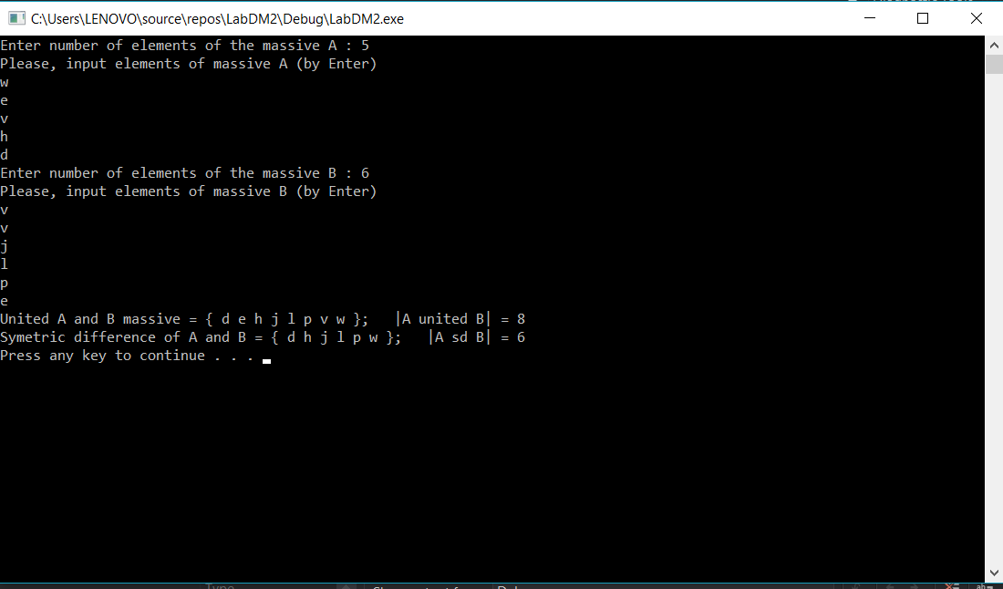

Висновок: Я ознайомився на практиці із основними поняттями теорії множин, навчився будувати діаграми Ейлера-Венна операцій над множинами, використовував закони алгебри множин, освоїв принцип включень-виключень для двох і трьох множин та комп’ютерне подання множин.

